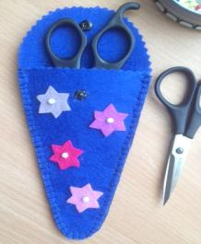**Чехол для ножниц**

**Материалы, инструменты:** Фетр, нитки х\б, бумага, картон для выполнения шаблона, ножницы, линейка, простой карандаш, портновский мел, бусинки.

1.Измерить длину ножниц, для которых будет выполняться чехол. На листе бумаги выполнить чертёж чехла по размерам ножниц. Перевести чертёж на картон. Получится две детали – верхняя и нижняя.

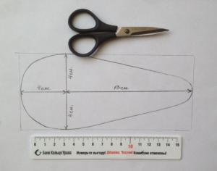

2. Подобрать фетр произвольного цвета, перевести детали чехла- верхнюю и нижнюю. Из цветного фетра вырезать украшение для чехла (по замыслу). Можно придумать украшение из пайеток, выполнить вышивку нитками мулине.

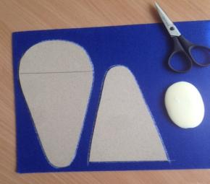

3. Пришить украшения – цветочки, середину цветка закрепить бусинкой. По намеченным меткам в виде крестиков пришить кнопки, если чехол будет закрываться. Кнопки можно не пришивать, тогда чехол не будет закрываться. Этот вариант необходимо продумать при построении чертежа.

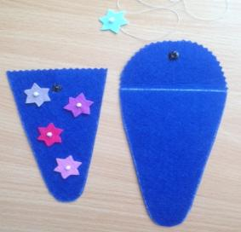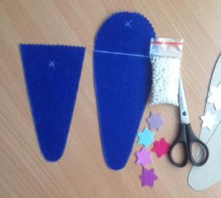

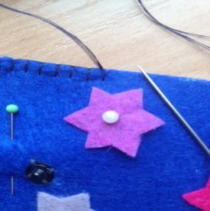4. Две детали чехла – верхнюю и нижнюю сложить вместе изнаночной стороной внутрь, сколоть английскими булавочками и сшить петельным обмёточным стежком в цвет ткани. Можно подобрать нитки контрастного цвета.

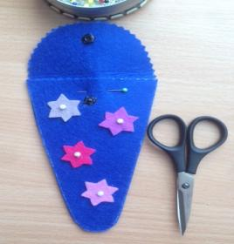

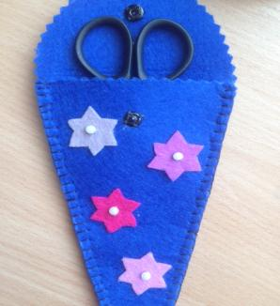

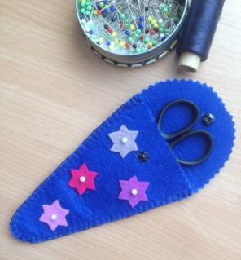5. Чехол для ножниц готов. Можно пользоваться или подарить в виде подарка.

